Приложение № 3

Лот № 3

ТЕХНИЧЕСКИЕ СПЕЦИФИКАЦИИ |  | Предложение поставщика (обязательно указать свои технические спецификации, модель, страну производства)
- Детские двухместные качели
Общая информация – К-002
Количество, шт.
Тип | качели с одной осью вращения
Тип сиденья | Сиденье со спинкой из металла
Наличие подвесов | с металлическими подвесами
Кол-во подвесов в качели | Двойные
Вид сиденья у подвеса | Со спинкой
Материал сидений | пластик/дерево, толщина не менее 15 мм
Основной материал | Металл, полимерная окраска
Несущие столбы | Металл, труба не менее 57Х2,5 мм, полимерная окраска
Высота | 1600 мм
Ширина | 1500 мм
Длина | 2800 мм
Состояние | Новое
ТЕХНИЧЕСКИЕ СПЕЦИФИКАЦИИ
- Детская карусель сплошная на 8 мест
Общая информация - КР-05
Количество, шт.
Модель 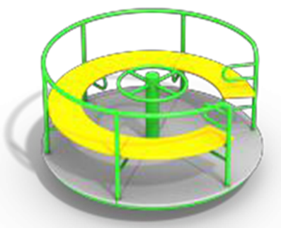 | Детская карусель вращающееся
МАТЕРИАЛ: | металл с полимерным покрытием, пластик-пнд/влагостойкая фанера
Наличие руля у карусели | С рулем, вал 50 мм, подшипник 50/100
Наличие сидений у карусели | С сиденьями
Материал сидений | Влагостойкая фанера, толщина не менее 15 мм
Несущие столбы | Металл, трубы 20Х2,2 мм 133Х2,2 мм, 120Х1,4 мм, квадратные трубы 30/20Х2 мм, 30/30Х2,2 мм, полимерная окраска
Материал пола | Металический лист, толщина не менее 2 мм, Влагостойкая фанера, толщина не менее 15 мм
Высота | 800 мм
Ширина | 1300 мм
Длина | 1300 мм
Состояние | Новое

ТЕХНИЧЕСКИЕ СПЕЦИФИКАЦИИ
- Детская карусель на 4 мест
Общая информация - КР-08
Количество, шт.
Модель 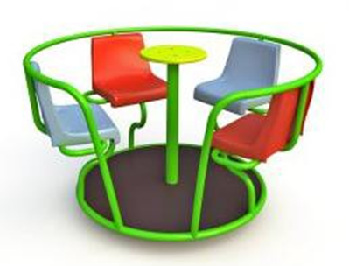 | Детская карусель вращающееся
МАТЕРИАЛ: | металл с полимерным покрытием, пластик-пнд/влагостойкая фанера
Наличие руля у карусели | С рулем, вал 50 мм, подшипник 50/100
Наличие сидений у карусели | С сиденьями
Материал сидений | Влагостойкая фанера, толщина не менее 15 мм
Несущие столбы | Металл, трубы 20Х2,2 мм 133Х2,2 мм, 120Х1,4 мм, квадратные трубы 30/20Х2 мм, 30/30Х2,2 мм, полимерная окраска
Материал пола | Металический лист, толщина не менее 2 мм, Влагостойкая фанера, толщина не менее 15 мм
Высота | 800 мм
Ширина | 1300 мм
Длина | 1300 мм
Состояние | Новое
ТЕХНИЧЕСКИЕ СПЕЦИФИКАЦИИ |  |  |  | Комментарии на техническое соответствие к спецификации (Должен заполняется участником тендера)
- Детский балансер
Общая информация К-007
Количество, шт.
Модель 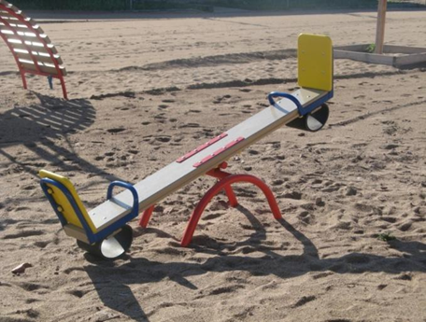 |  | Детский балансер
Основной материал |  | Влагостойкая фанера, Металл, полимерная окраска
Материал сидений |  | Влагостойкая фанера/ пластик, толщина не менее 15 мм
Несущие столбы |  | Металл, трубы 42Х2,2 мм, 15Х1,8 мм, квадратная труба 80/40Х2,2 мм, полимерная окраска
Высота |  | 550 мм
Ширина |  | 200 мм
Длина |  | 2000 мм
Состояние |  | Новое

ТЕХНИЧЕСКИЕ СПЕЦИФИКАЦИИ |  | Комментарии на техническое соответствие к спецификации (Должен заполняется участником тендера)
- Детский балансер
Общая информация К-008
Количество, шт.
Модель 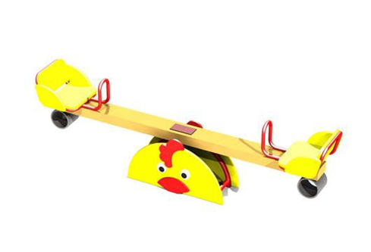 | Детский балансер для младшей группы детей
Основной материал | Влагостойкая фанера, Металл, полимерная окраска
Материал сидений | Влагостойкая фанера/ пластик, толщина не менее 15 мм
Несущие столбы | Металл, трубы 42Х2,2 мм, 15Х1,8 мм, квадратная труба 80/40Х2,2 мм, полимерная окраска
Высота | 550 мм
Ширина | 200 мм
Длина | 2000 мм
Состояние | Новое

ТЕХНИЧЕСКИЕ СПЕЦИФИКАЦИИ |  |  |  | Комментарии на техническое соответствие к спецификации (Должен заполняется участником тендера)
- Детская деревянная горка
Общая информация ДГ-004
Количество
Модель 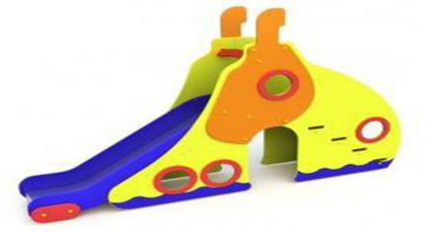 |  | Деревянная горка в форме слона
Материалы |  | Труба профильная 60Х60Х2 мм, 40Х40Х1,8 мм, 30Х20Х1,5 мм, 15Х15Х1,5 мм20Х20Х1,5 мм Влагостойкая фанера, Ламинированная фанера, толщина не менее 15 мм Труба круглая 20Х1,8 мм
Скат |  | из нержавеющей стали или пластик, толщина не менее 2 мм
Покрытие |  | Полимерная покраска
Комплектация: |  | • Детская горка виде слона;  • Металлическая горка с защитными бортиками;  • Лестница подъемная со ступеньками и поручнями
Защитные бортики |  | Есть
Подъемная лестница со ступеньками и поручнями |  | Есть
Высота |  | 900 мм
Ширина |  | 720 мм
Длина |  | 3002 мм
Высота горки |  | 900 мм
Состояние |  | Новое
ТЕХНИЧЕСКИЕ СПЕЦИФИКАЦИИ |  |  | Комментарии на техническое соответствие к спецификации (Должен заполняется участником тендера)
- Детские качели на пружине
Общая информация – КП-003
Количество, шт.
Тип | Качели на пружине КЧП-10 в виде курицы предназначены для детей от 3-х до 10-ти лет
Тип сиденья | Сиденье длиной и шириной 500х300 мм установлено в отфрезерованные пазы в боковых стенках, боковые стенки выполнены в форме курицы
Состоит из: | пружины диаметром 130 мм, высотой 300 мм из прута диаметром 30 мм расстояние между витками не менее 12 мм в любом положение на постаменте
 | спинки, сидения и двух боковых стенок (из влагостойкой фанеры толщиной 18 мм).
 | металлической перекладины для упора ног
 | ручки вспомогательной в кол-ве 2 шт. выполненной из металлической трубы диметром 22 мм и с двумя штампованными ушками, выполненными из листовой стали толщиной 4мм.
 | Все деревянные и фанерные элементы окрашены профессиональной двухкомпонентной краской в заводских условиях на 3 слоя.
Высота | 780 мм
Ширина | 470 мм
Длина | 820 мм
Состояние | Новое

ТЕХНИЧЕСКИЕ СПЕЦИФИКАЦИИ |  | Комментарии на техническое соответствие к спецификации (Должен заполняется участником тендера)
- Детский игровой комплекс
Общая информация ИК-006
Количество | 1 комплект
Тип 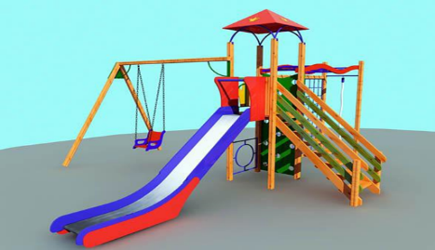 | Детский игровой комплекс ИК 006 с горкой, качелей, лестницами, турниками и башней.
Материал | Из HDPE (Полиэтилен высокой плотности) УФ-стабилизированный устойчивый к воздействию высоких и низких температур (-40 + 50 градусов С)
Размеры | 3,7*5,4*3,45
Состояние | Новое
ТЕХНИЧЕСКИЕ СПЕЦИФИКАЦИИ |  |  | Комментарии на техническое соответствие к спецификации (Должен заполняется участником тендера)
- Детский игровой комплекс
Общая информация ИК-002
Количество | 1 комплект
Тип 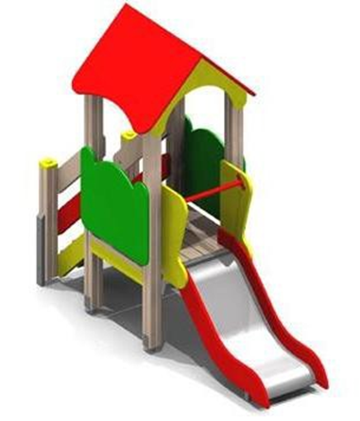 | Детский игровой комплекс ИК 022 с горкой, лестницей, и башней.
Материал | Из HDPE (Полиэтилен высокой плотности) УФ-стабилизированный устойчивый к воздействию высоких и низких температур (-40 + 50 градусов С)
Материалы | Труба профильная 60Х60Х2 мм, 40Х40Х1,8 мм, 30Х20Х1,5 мм, 15Х15Х1,5 мм20Х20Х1,5 мм Влагостойкая фанера, Ламинированная фанера, толщина не менее 15 мм Труба круглая 20Х1,8 мм
Скат | из нержавеющей стали или пластик, толщина не менее 2 мм
Покрытие | Полимерная покраска
Комплектация: | • Детская башня с крышей;  • Металлическая горка с защитными бортиками;  • Лестница подъемная со ступеньками и поручнями
Башня игрового комплекса с крышей | Есть
Защитные бортики | Есть
Подъемная лестница со ступеньками и поручнями | Есть
Высота | 3000 мм
Ширина | 720 мм
Длина | 3002 мм
Высота горки | 700 мм
Состояние | Новое

ТЕХНИЧЕСКИЕ СПЕЦИФИКАЦИИ |  | Комментарии на техническое соответствие к спецификации (Должен заполняется участником тендера)
10 Песочница
Общая информация П-001
Количество | 1 шт
Тип | Игровые площадки
Материал | Пластик, сталь, дерево
Размеры | 150 *150 дерево
Состояние | Новое

ТЕХНИЧЕСКИЕ СПЕЦИФИКАЦИИ |  | Комментарии на техническое соответствие к спецификации (Должен заполняется участником тендера)
- Детский игровой домик
Общая информация ИД-004
Количество | 1 комплект
Тип 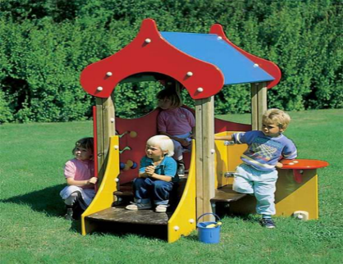 | Детский игровой домик ИД 004
Материал | Из HDPE (Полиэтилен высокой плотности) УФ-стабилизированный устойчивый к воздействию высоких и низких температур (-40 + 50 градусов С) или деревянный
Размеры
Состояние | Новое

Наименование Поставщика (Должность) (Подпись и печать)

